Министерство науки и высшего образования Российской Федерации
Федеральное государственное бюджетное образовательное учреждение
высшего образования
«Рязанский государственный радиотехнический университет
имени В. Ф. Уткина»
Кафедра «Вычислительной и прикладной математики»

Отчет о практическом занятии № 2
Организация работы с репозиторием проекта и
распределение ответственности в Git
по дисциплине
«Введение в профессиональную деятельность»
Выполнили:
ст. гр. 644
бригада № 3
Бозванова А.О.
Борисова А.С.
Милованов М.С.
Васичкин М.А.
Набатчиков А.Е.
Проверила:
доцент каф. ВПМ
Крошилина С.В.

Рязань 2026
Список логинов:
- Ikaaar2020
- balugw
- albano2520-dev
- gastikooo
- Qvatelevich
Ссылка на репозиторий: https://github.com/albano2520-dev/komanda_razrabotki
Структура репозитория:
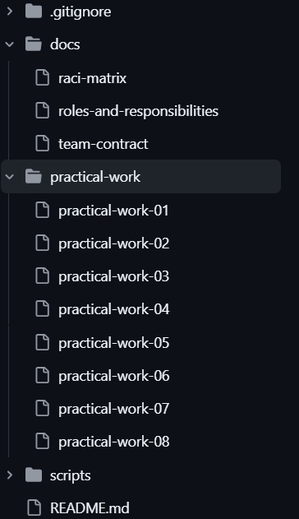

История коммитов:
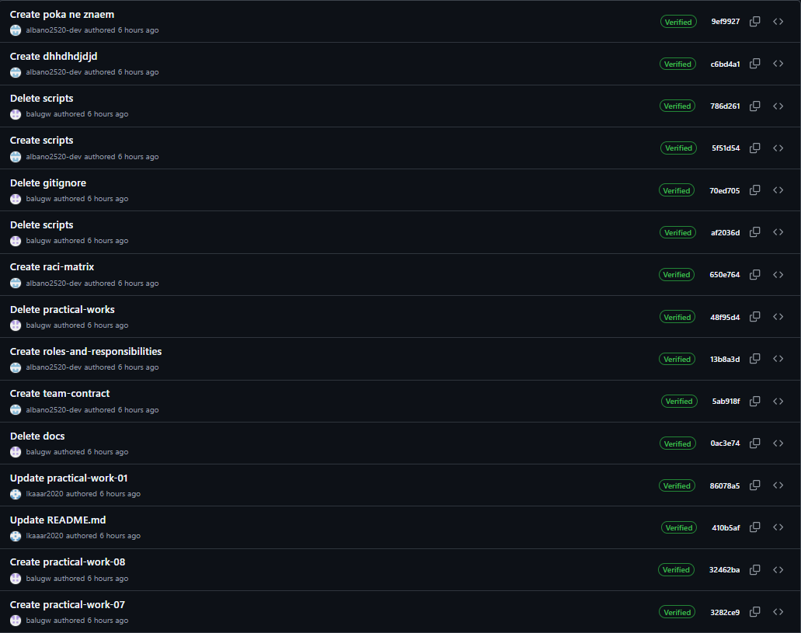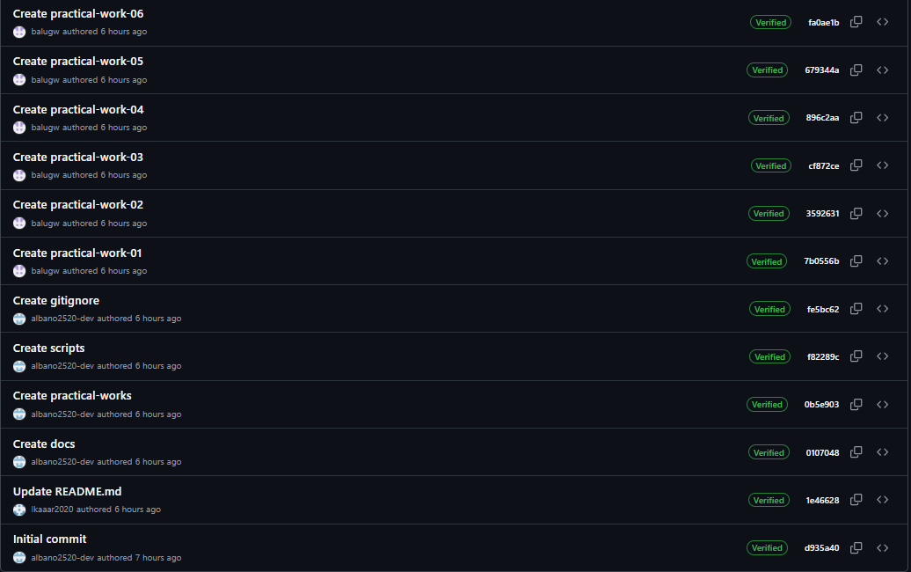
Краткий вывод:
Система контроля версий, такая как Git, позволяет команде разработчиков работать над одним проектом параллельно, не мешая друг другу: каждый может вести отдельную ветку, вносить изменения и фиксировать их в коммитах, а затем безопасно объединять результат в общую ветку. Благодаря истории изменений и указанию автора каждого коммита система точно фиксирует вклад каждого участника — кто, когда и какие правки внёс. Это упрощает координацию, позволяет откатываться к предыдущим версиям, разрешать конфликты и проводить код-ревью через запросы на слияние, что в итоге делает командную работу прозрачной, управляемой и подотчётной.

